Білім беру ұйымының атауы |  | «Низамхан» орта мектебі
Пәні: |  | Қазақ тілі
Бөлім: |  | Ғарышқа саяхат
Педагогтің аты-жөні: |  | Байгонова А.Е.
Күні: |  | 15.04.2024ж
Сынып: 4 «Ғ» |  | Қатысушылар саны: 24 |  | Қатыспағандар саны:0
Сабақтың тақырыбы: |  | Қарсы мәндес сын есімдер
Оқу бағдарламасына сәйкес оқыту мақсаты: |  | 4.2.4.1 – мәтіннің тақырыбы мен мазмұнының өзара сәйкестігін анықтау және ондағы негізгі ойды тұжырымдау.
Сабақтың мақсаты |  | Оқыған мәтіннің тақырыбы мазмұнына сәйкестігін анықтайды.  Қарсы мәндес .сын есімдерді біледі.
Құндылықтар |  | Ұлттық мүдде: Отаншыл және намысшыл
Сабақтың барысы
Сабақтың кезеңі//  уақыты | Педагогтің әрекеті |  | Оқушының әрекеті |  | Бағалау | Ресурстар
Ұйымдас  тыру 2 мин  3мин  Өткен білімді еске түсіру  5 мин  Жаңа білім  20 мин  2 мин  Бекіту  10 мин  Кері байланыс  3 мин | Сәлемдесу,психологиялық ахуал қалыптастыру.  Топқа бөлу,сабаққа дайындық жасау  Үй тапсырмасы  43-жаттығу  Ізетті,ибалы,қарт,кәрі,жуас,момын,  сұлу,көрікті.  Кең-тар, аласа-биік, лай-тұнық,ауыр-жеңіл.  Жаңа тақырып  Тақырыпты анықтау. Мюнстенберг әдісі  44-жаттығу  Мәтінді оқыту.  Мәтіннің мазмұны тақырыбына сай келеді. Өйткені, мәтінде Марсты неге «қызыл ғаламшар» деп атағаны айтылады  ЕБҚ  Марс туралы не білесің?  45-жаттығу.  Ғарышкерлер мекені-  Қазақ жері-Байқоңыр.  Қай жер саған жетеді,  Ғажап жерім Байқоңыр!  Сергіту сәті.  46-жаттығу.  1.Жақсы көмек етеді,жаман күліп кетеді.  2.Ақылды мақтанса,істі тындырар,ақымақ мақтанса,аяғын сындырар.  Топтық жұмыс.Мен білемін.  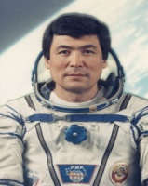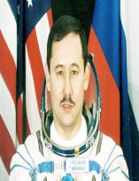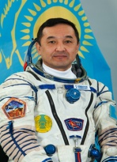  47-жаттығу  Қымбат-арзан, аласа-биік, қою-сұйық, қараңғы-жарық,алыс-жақын, жұқа-қалың, жіңішке-жуан.  Сөздердің қарама-қарсы мағыналы болуына қарап жұптастырдым.  Қарсы мәндес сын есімдер сөздерді салыстыру үшін қажет.  Үй тапсырмасы  48-жаттығу  Жаңылтпашты жатқа жазу  Ғаламат ғажап ғасырда  Ғарыштадық ғаламға.  Ашық микрофон.  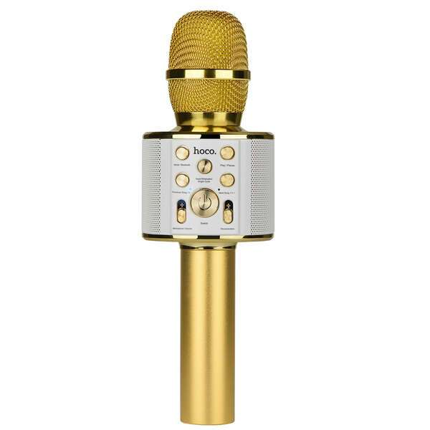 |  | Көңілді әуенмен сәлемдеседі.  Топтың атын таңдайды,мақсатын айтады.  Үй тапсырмасын пысықтайды.  Әр топ жеке анықтайды.  Мәтінді оқиды  Сұрақтарға жауап береді  Бейнебаян көру арқылы өз ойын жеткізді.  Маршрут парағымен жұмыс.Сөздер  ді қойып жазады.  Маршрут парағымен жұмыс  Қарсы мәндес сын есімді табады  Постер қорғайды.  Сөздерді жұптастырады.  Қарсы мәндес сын есімдерді табады.  Үй тапсырмасын алады.  Кері байланыс жасайды |  | ҚБ: смайлик арқылы бағалау    Дескриптор:  Сын есімдерді мағынасына қарай ажыратады-1Б  Қарсы мәндес сын есімдерді біледі--1Б  ҚБ: смайлик арқылы бағалау  Дескриптор:  Мәтінді оқиды,сұрақтарға жауап береді-1Б  Мәтін мазмұны тақырыпқа сай екенін дәлелдейді-1Б  ҚБ: смайлик арқылы бағалау  Дескриптор: Түсіп қалған сөздерді қойып,жазады-1Б  Сауатты,көркем жазады-1Б  Дескриптор:  Мақал-мәтелді қойып жазады-1Б  Сын есімдерді тауып,астын сызады-1Б  ҚБ:  Дескриптор:  Сөздеді қарсы мағыналы етіп жұптастырады-1Б  Сын есімдерді біледі-1Б  «Ашық микрофон » әдісі | Әуен  Слайд  Сәйкестендіру парағы  Марс туралы суреттер,бейнебаян  Байқоңыр  туралы бейнебаян  Маршрут парағы.  Сурет,плакат  Оқулық  Таратпа қағаздар  Микрофон

